Шкільна газета учнівської творчості та їх інтересів
Перерва+…
Газета для учнів 1-11 класів
та їхніх батьків
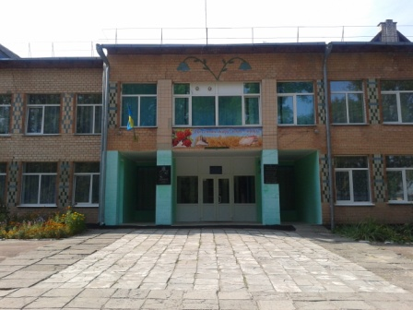
№ 4 30.12.2016
Виходить щомісяця
У цьому номері:
- Всеукраїнський тиждень права
- Ой, на Андрія
- Свято св. Миколая
- Тиждень 1 класу
- Іграшки на АТО
- Тиждень англійської мови
- Козацькі розваги
- Новий рік – 2017(початкова ланка)
- Новий рік – 2017
- Всесвітній день боротьби зі СНІДом
- Усвідомлений вибір професії – шлях до успіху

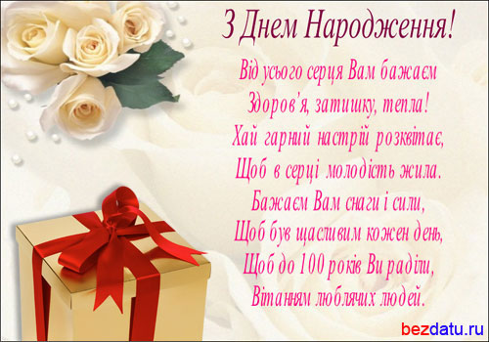
Сарницька Ганна – 1 клас
ГичкоКаріна – 2 клас
Купріянчук Яна – 3 клас
Сарган Ірина – 4 клас
Сарницький Ярослав – 5 клас
Максимчук Петро – 5 клас
Надірова Аліна – 5 клас
Кравець Олександр – 6 клас
Кокудович Мирослав – 8 клас
Вазінський Денис - 9 клас
Брощак Діана – 11 клас

Підкаура Леонід Йосипович | 25.01.19 | Електрик
Молодецька Марія Олександрівна | 28.01. 1987 | Вчитель

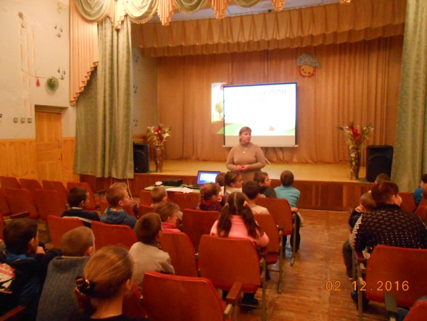
З метою підвищення рівня правової культури та освіти учнів у нашій школі вже традиційно проводиться Всеукраїнський тиждень права. В його рамках проведено різноманітні та змістовні правоосвітні заходи.
Заступником директора з виховної роботи Горшкальовою Н. М. проведено:
- Організаційна лінійка щодо проведення Всеукраїнського тижня права;
- Перегляд та обговорення відеоматеріалів про права та обов’язки дітей
- Виховний захід «Чи знаєш ти свої права та обов’язки?»

Година класного керівника «Про закон і право» (Повторейко М.В. (Класний керівник 9 класу);

Просвітницький тренінг «Закон і ми» (9-11 класи) (Тюрікова В.В.(соціальний педагог);
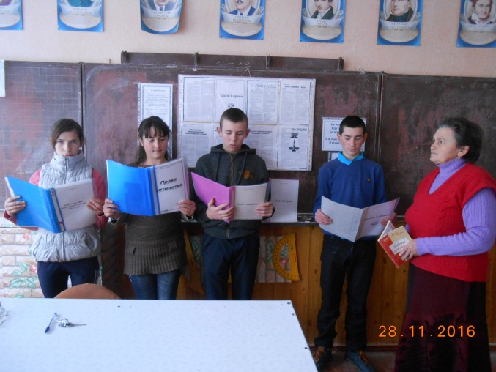
Конкурс малюнків «Мої права у кольорах веселки» Валінкевич Т.М.(педагог-організатор);
Правовий брейн-ринг «На терезах «Феміди» Молодецька С.В. (вчитель правознавства).
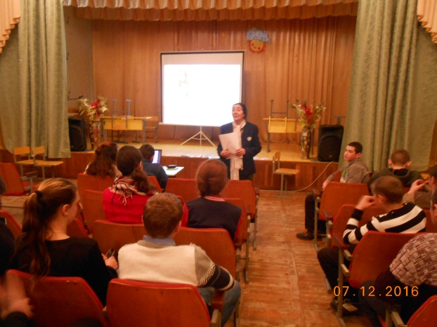
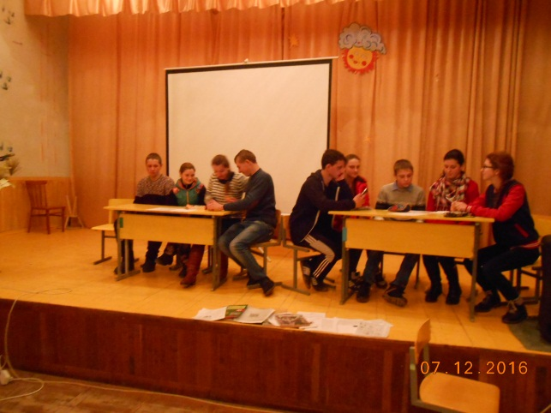
Заплановані заходи пройшли в атмосфері творчості, креативності, відкритості. Учні проявили не тільки високий рівень знань з основ правознавства, але й відстоювали свою свідому громадську позицію з проблемних питань сьогодення.

Всесвітній день боротьби зі СНІДом
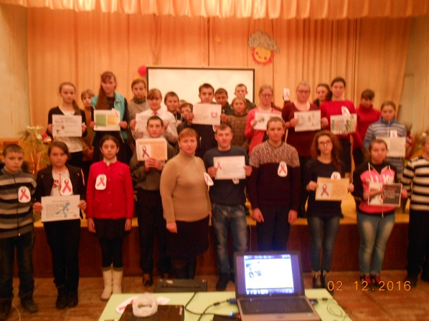
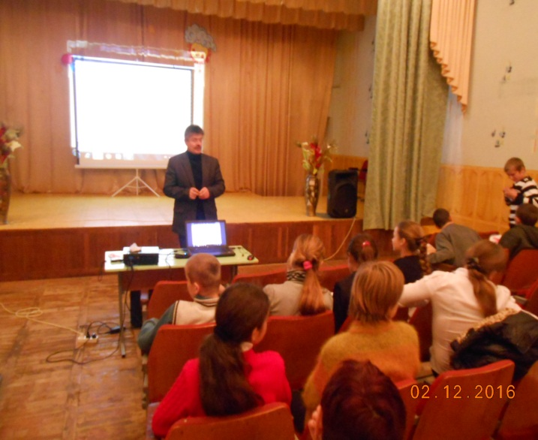

З метою формування здорового способу життя, привернення уваги до проблеми поширення венеричних хвороб, підвищення рівня обізнаності учнів про ВІЛ/СНІД, його профілактику у нашій школі ЗДВР Горшкальовою Н. М., соціальним педагогом Тюріковою В. В., класними керівниками було проведено заходи з нагоди Всесвітнього дня боротьбизіСНІДом.
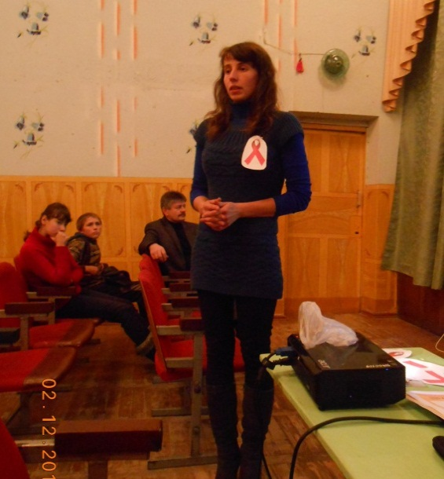
- У ході проведення заходів учні переглянули відеоматеріали щодо профілактики ВІЛ-інфекції та СНІДу. Класні керівники провели профілактичні бесіди «Твій вибір», години спілкування «СНІД – проблема людства».
З метою перевірки обізнаності учнів 7 – 11 класу з питань ВІЛ/СНІДу проведено анкетування.
Здійснена профілактично – просвітницька робота сприяла усвідомленню школярами зв’язку між способом життя і ризиком інфікуватися, розвитку вміння уважно ставитися до свого здоров’я, формуванню толерантного ставлення до ВІЛ-інфікованої людини.
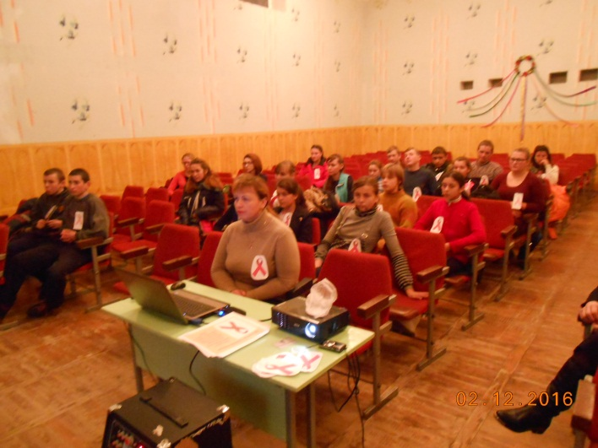

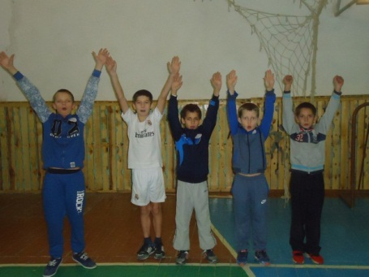
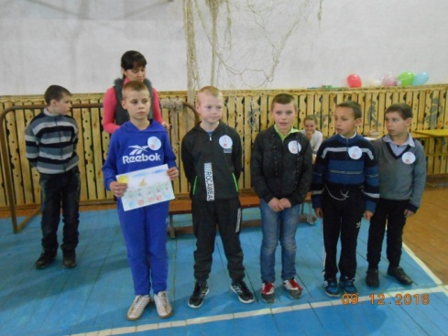

9 грудня, між хлопчиками 5-6 класів пройшли змагання «Козацькі розваги», які були приурочені до Дня Збройних Сил України.
Команди були збірні і мали назву «Пекельна п’ятірка», «Небесна п’ятірка».
Під час змагань були проведені різноманітні конкурси: «Нагодуй козаче козака», «Коса – краса українських дівчат», «Конкурс козаків - характерників», спортивні конкурси, в яких учасники показали свою силу, розум, кмітливість, витривалість, зосередженість.
Журі було обране серед учнів 11 класу, що надало їм можливість проявити себе справедливими, розсудливими, толерантними, відповідальними суддями.
Переможених у змаганнях не було: обидві команди заробили однакову кількість балів – перемогла дружба.
Наші учні гідні бути, в майбутньому, у лавах Збройних сил України.
Свято провели класний керівник 5 класу Гордійчук О.В. та класний керівник 6 класу Петрук С.В.
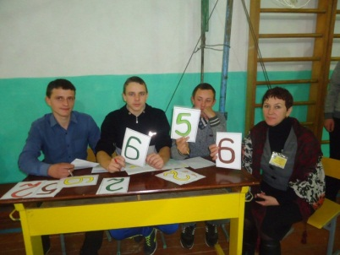

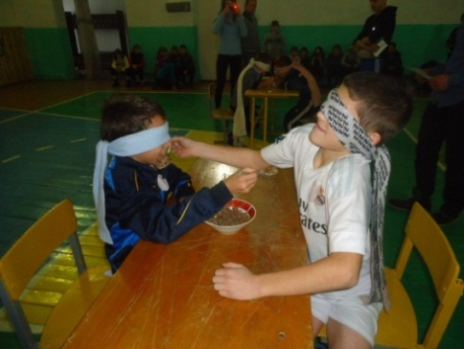
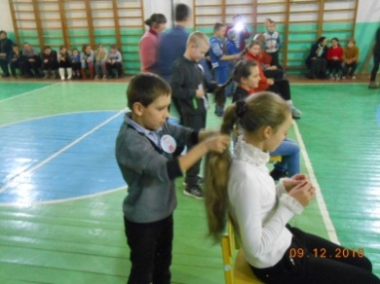

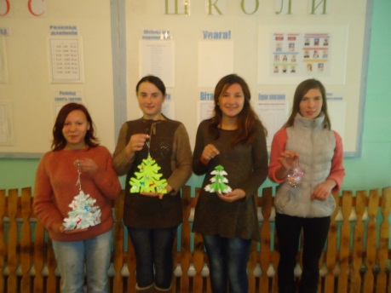
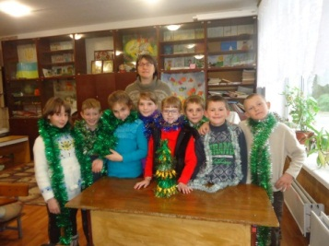
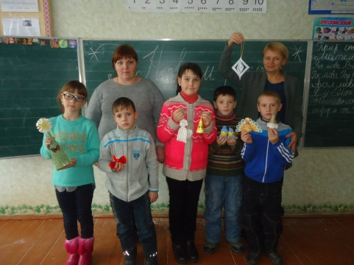
З метою патріотичного виховання учнівської молоді у нашому навчальному закладі проведено акцію, спрямовану на підтримку бійців у зоні АТО. Зокрема з виготовлення новорічних прикрас для ялинок, які будуть встановлені на блокпостах. Діти з великим бажанням взяли активну участь і виготовили різноманітні прикраси, написавши на деяких з них побажання здоров'я, радості і миру у новому 2017 році. Віримо, що задумане обов'язково збудеться!

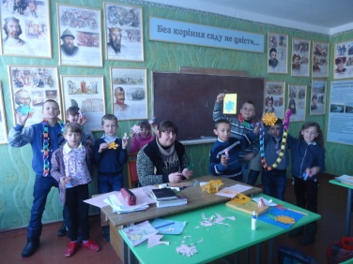
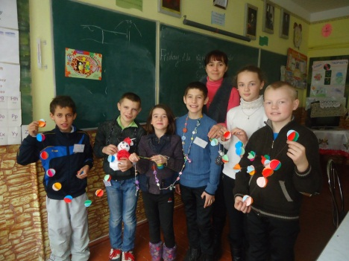
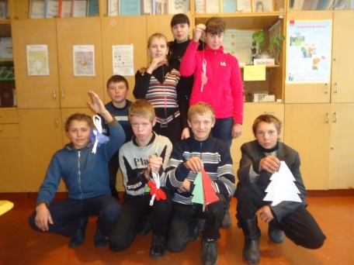
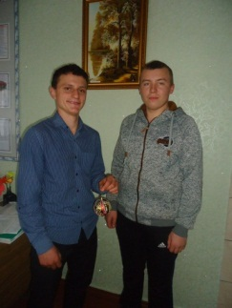

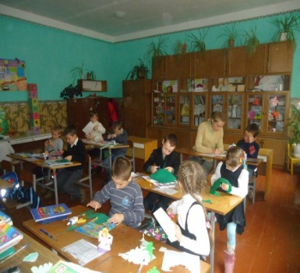

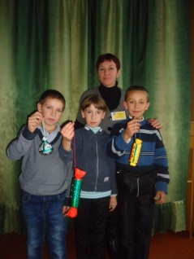
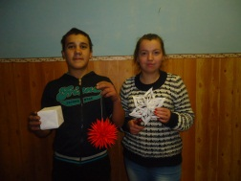

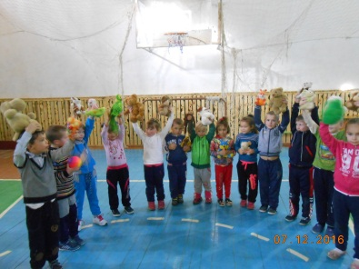
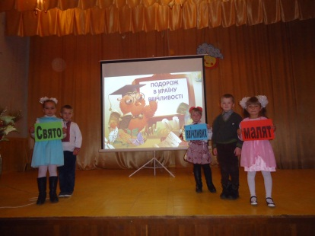
З 5 по 9 грудня у 1 класі проходив тиждень класу. Розпочався він з дня творчості. Діти виконали аплікації, на яких відобразили зиму: сніговики, кучугури, дерева у снігу, сніжинки. На другий день учні 1-го класу розгадували загадки про тварин, побутову техніку, про пори року і вчились розгадувати ребуси. Третього дня між двома командами классу відбулися «Веселі старти», на яких перемогла дружба. Особливо малятам сподобались естафети з м’якими іграшками і м’ячами. У четвер для учнів початкових класів було проведено «Свято ввічливих малят». Дітки декламували вірші про ввічливість, співали пісню «Усмішка». Були задіяні учні 2, 3, 4 класів, які виконували різні завдання, складали з частин прислів’я про добре і зле слово. На завершення до малят «приходили» казкові герої з різними завданнями. Читали і інсценували казки, одягаючи маски і костюми.
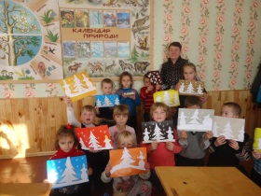

З метою створення умов для формування усвідомленого вибору професії у відповідності зі своїми здібностями, психофізіологічними даними і потребами суспільства, формування в учнів знань про організацію виробництва, сучасне обладнання, про основні професії, про їх вимоги до особистості, про шляхи професійної підготовки, розвиток інтересу до отримуваної професії, формування в учнів позитивної мотивації до трудової діяльності соціальним педагогом Тюріковою В. В. проведено заняття з елемента тренінгу «Усвідомлений вибір професії - шлях до успіху».
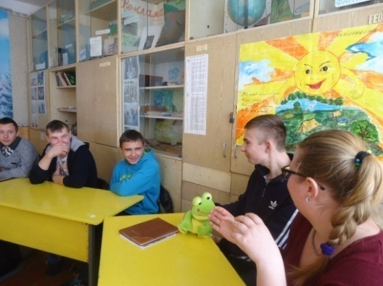
У ході заняття учням була запропонована оглядова психологічна класифікація професій за Є. О. Клімовим. Проведено тестування щодо визначення пріоритетної сфери діяльності випускників. Проаналізовано алгоритм прийняття оптимального рішення в поєднанні наступних компонентів: "хочу" - "можу" - "треба" у професійному самовизначенні. Розглянуто основні помилки, які допускають випускники при виборі майбутньої професії.
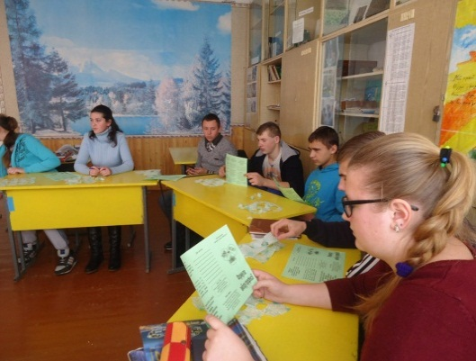
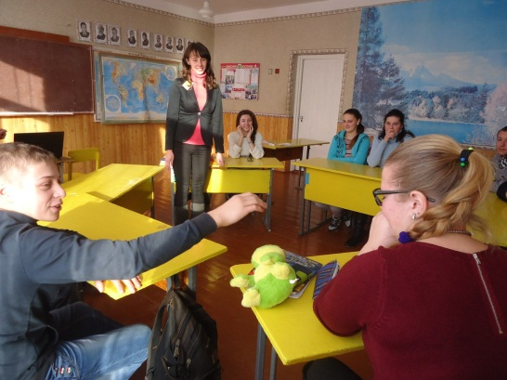
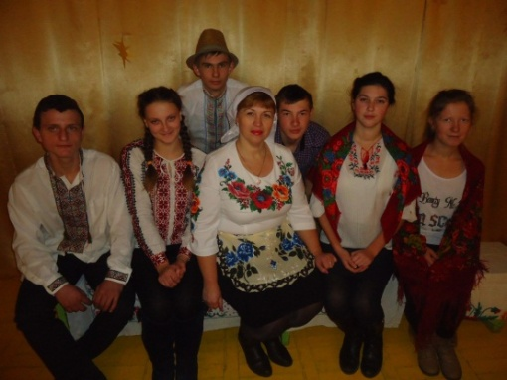
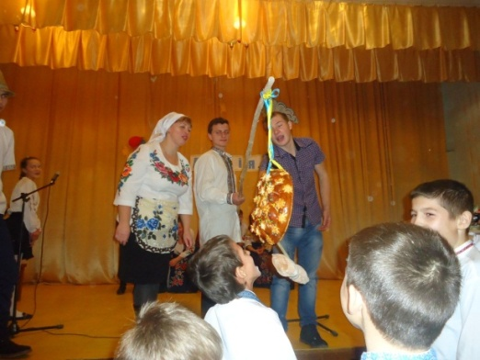
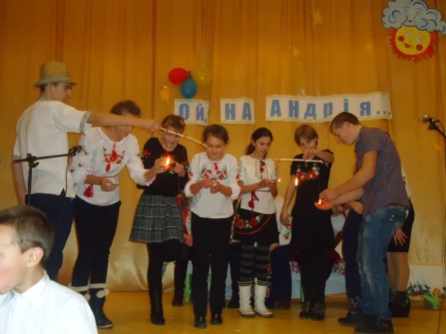

Є у нашого народу чудова традиція — святкувати вечорниці. Віддаючи шану минувшині, беручи все найкраще у наше сьогодення, ми на вечорницях відроджуємо те найдорожче, що є в народі — його пісню, мову, історію, звичаї та обряди.
Зустріч відбулася у святково прикрашеній актовій залі у стилі української хати, де дівчат та хлопців зустрічали щедрі господарі – Гриць (Шуляківський М. – учень 11 класу) та Одарка (Горшкальова Н.М. – ЗДВР).
З охотою і цікавістю дівчата (7-11 класів) проводили різні гадання, розповідали цікаві історії про хлопців, співали веселі українські пісні, а хлопці – залицялися та жартували. Фатич А., Циба Д., Надіров Ю. та Симканич А. виконали веселий український танок.
Закінчилися вечорниці традиційно – кусанням калити. Дехто великого шматка дістав, а дехто – облизня та помальоване обличчя. Але у всіх присутніх були веселі усмішки та чудовий настрій!
Свято Миколая
Щорічно, 19 грудня, у кожній українській оселі стається чудо. Цього дня слухняні та чемні дітки знаходять під своєю подушкою такі бажані і довгоочікувані подаруночки. Приходить Святий Миколай і до тих, хто гарно навчається у школі. Про це добре знають учні нашої школи, тому всі ретельно готувалися до цього свята. Головні герої дійства – добрі сили : Ангел, Зіронька,. Чортик Антипко хоч як старався, та не зміг нашкодити.
Загальношкільне свято, яке організувала педагог-організатор Валінкевич Т. С., було, емоційно насиченим, музичним, цікавим.
На святі були присутні і батьки, які добре пам’ятають, як самі маленькими з нетерпінням чекали приходу Святого Миколая. Тому і потурбувалися, щоб для їхніх діток здійснилася казка цього дня: зібрали кошти і закупили подаруночки в кожен клас, щоб кожна дитина відчула себе особливою та щасливою в цей день.

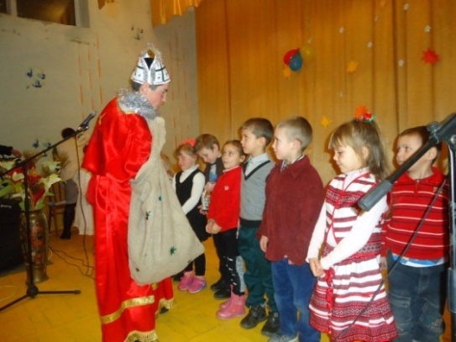
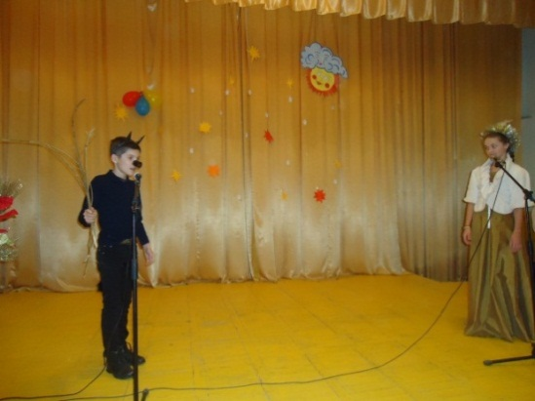
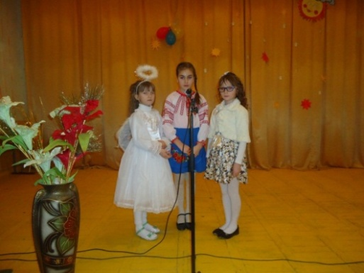

Тиждень англійської мови
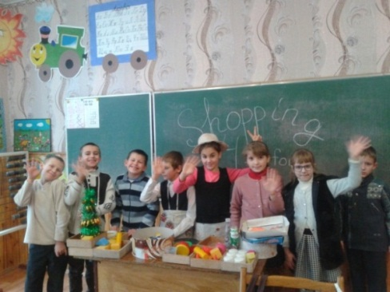
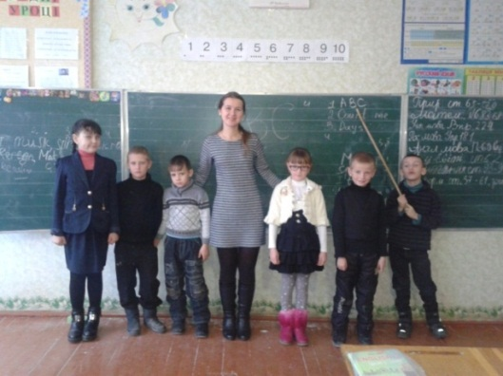
Згідно з планом заходів відділу освіти та на виконання Указу Президента України «Про оголошення 2016 року Роком англійської мови в Україні» з 12.12 до 16.12 у нашій школі проходив Тиждень англійської мови.
Вчителі іноземної мови Горшкальова Наталія Миколаївна, Дмитерчук Наталія Володимирівна та учні долучились до активної роботи щодо організації проведення Тижня: підготували цікаві відкриті уроки, вікторини, завдання та ігри.
У понеділок 12 грудня у 4 класі відбувся захід «Shopping», на якому учні 4 класу демонстрували свої знання з англійської мови, вільно спілкуючись один з одним та весело продаючи і купуючи речі.
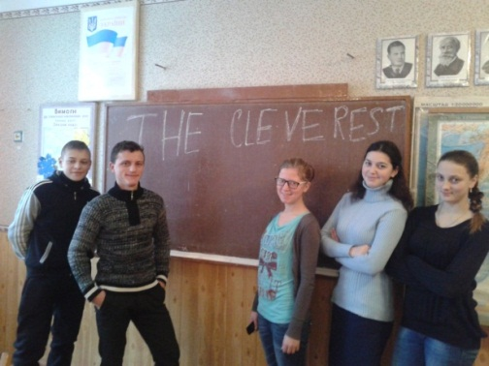
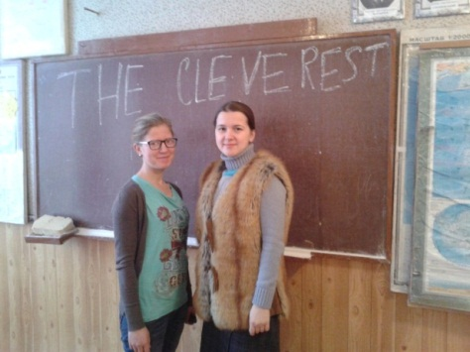
У вівторок відбулися змагання між учнями 3 класу «АВС». Учні рахували, крокували на англійській мові, називали дні тижня, предмети навчальні та весело провели час.
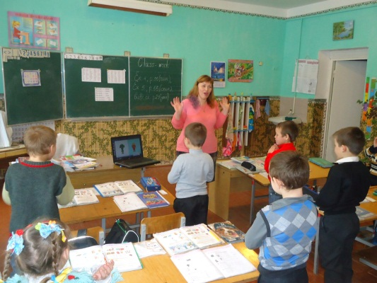
У середу 14.12 відбулися змагання «TheCleverest» між учнями 11 класів. Переможцем визнано ученицю 11 класу Марину Діану.
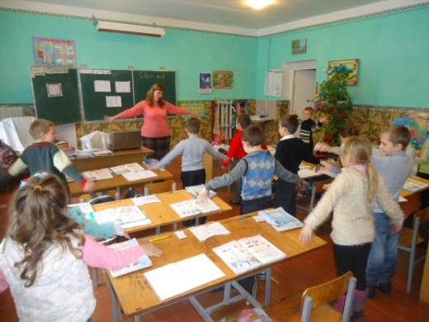
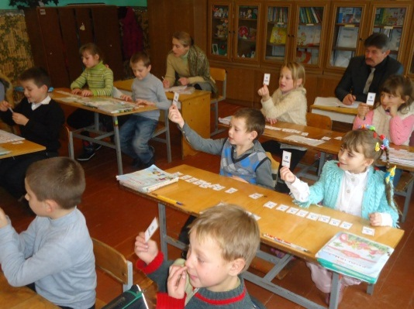
У четвер було проведено відкритий урок у другому класі на тему: «Готуємось до Різдва», на якому діти в ігровій формі продемонстрували свої знання та вміння у всіх видах мовленнєвої діяльності, вивчали нові слова, змагалися, співали веселу пісеньку, виконували різноманітні рухи під час хвилинки відпочинку. Найактивнішими учнями були Подкаура С. та Ключко М., які отримали смайлики високогорівня.
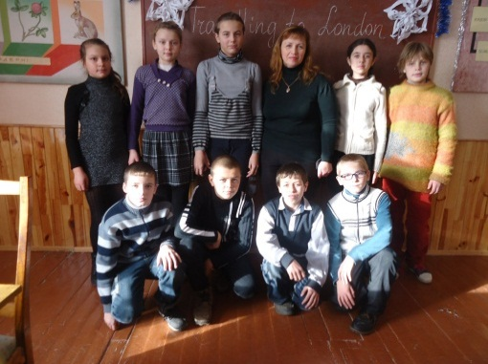
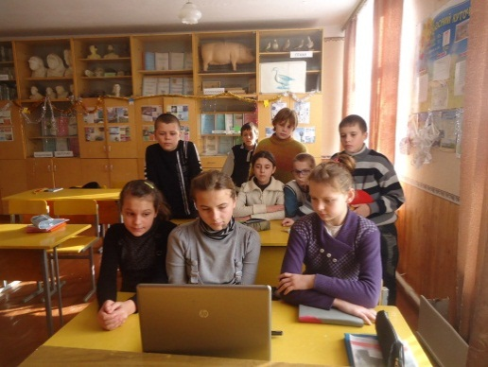
З метою підтримки у школярів мотивації до оволодіння іноземною мовою, розширення знань учнів про культуру країни, мова якої вивчається, формування лінгвокраїнознавчої компетенції школярів у п’ятницю була проведена з учнями 7 класу віртуальна подорож «Travelling to London».
Діти змогли не лише побачити чудове місто, визначні місця, а й взяти участь у цікавій пізнавальній вікторині, переможцем якої стала Дем’янчук Анастасія.

22 грудня була проведена новорічна програма для учнів початкових класів, яка складалася з хороводів, конкурсів та інсценізованих новорічних казок підготовлених учнями кожного класу. Неповторні новорічні костюми, артистизм учасників та дитяча зацікавленість зробила дійство новорічною казкою, на якій вручив подарунки сам Дід Мороз з Снігурочкою. А приємно здивувала гостей свята новорічна дискотека, яка розкрилаталанти наших дітей до танців.
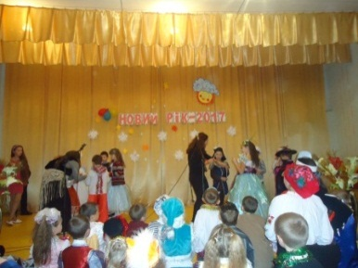
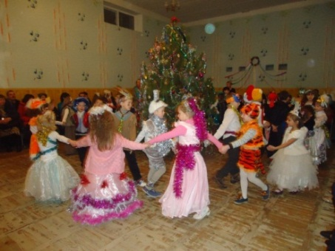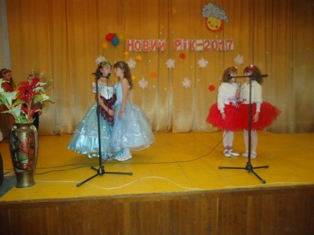
Отже, виявилося, Новорічні свята - це чудовий спосіб проявити свої акторські здібності, оригінальність та креативність. І на сцені поважне журі побачили справжню творчість і талант старшокласників. І глядачі, і самі учасники заходу отримали позитивні емоції на весь наступний 2017рік.
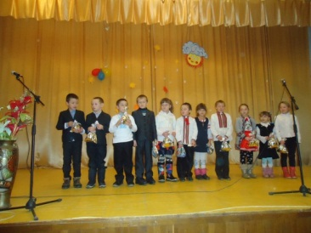
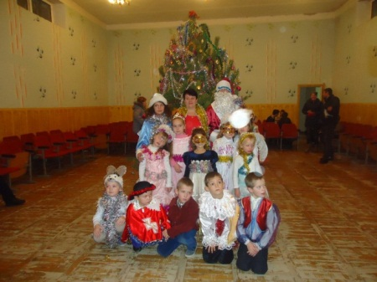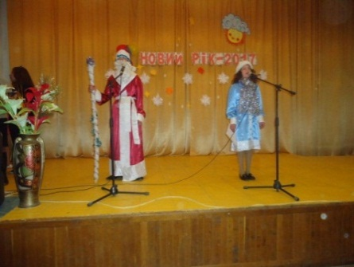
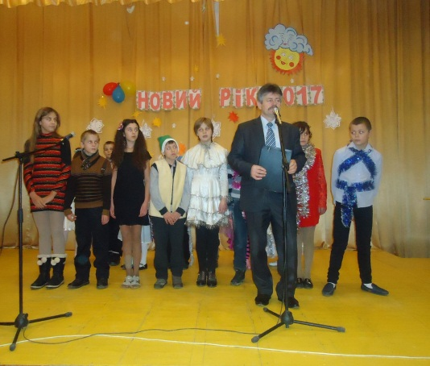
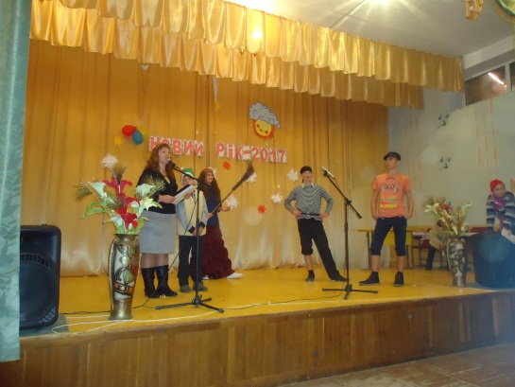
Новорічне дійство, організоване ЗДВР Горшкальовою Н. М., розпочалося з урочистого вітання та щирих побажань у новому році директора школи М. В.Чечета, який висловив особливу вдячність спонсорам: приватному підприємцю М.М.Кулявцю, ТОВ «Аделаїда», фонд родини «Розенблат».
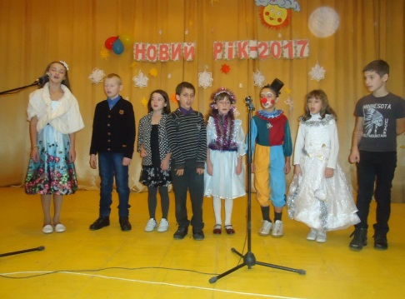
Свято розпочалося з веселої пісні «Новорічне побажання» у виконанні учнів 7 класу. Далі прозвучало привітання від 5 класу та музична композиція ( учнів 5-6 класів).
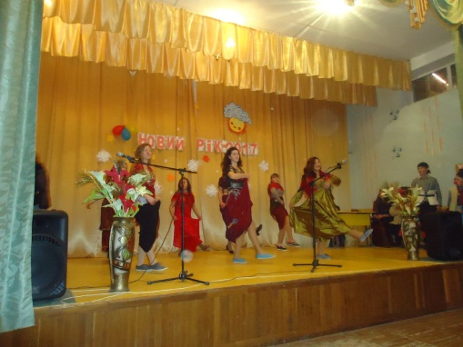
Потім на сцені розпочалася новорічна вистава, головними героями якої були Баба Яга і Домовенятко Кузя. Багато гостей завітало на святкування зустрічі Нового року: Лісовик (Повторейко М.), веселі клоуни (Весельський А. та Сарницький Я.), глашатаї (Надіров А. та Шевчук Ю.), Кіт Базиліо та Лисиця Аліса (Марин Є. та Троцька С.). Яке свято може обійтися без розбійників (Конончук О. та Шуляківський М.), що постійно заважали проводити свято, навіть вкрали у мішок Новий Рік (Стелюк М.)! Але ж, звичайно, діти його звільнили та відгадали усі загадки, одержуючи за це солодкі призи.
Яскравим номером був виступ галасливих гостей – циганів, (Домашенко К., Домашенко Карина, Троцька В., Марина Д., Конончук Т., Сарницька С., Власюк Г.), які подарували запальний танок для усіх присутніх, а потім віщували глядачам щасливу долю у новому 2017 році. Із радістю і очікуванням зустрічали всі чарівних Діда Мороза та Снігуроньку (Тарасюк Ю. та Кокудович О.). Під час свята герої та гості танцювали навколо ялинки веселі танці, брали активну участь у цікавих конкурсах та одержали велику кількість різноманітних призів.
Закінчилося дійство новорічною піснею-привітанням у виконанні сестер Домашенко.
Далі Дід Мороз та Снігуронька завітали до учнів 5-8 класів та вручили солодкі подарунки кожному учню. Трохи згодом в актовій залі всі учасники свята зустрічі Нового року отримали подарунки за активну участь у дійстві.
Після свята для учнів було організовано новорічну дискотеку з конкурсами та солодкими призами.
Всі були задоволені та веселі!

Шкільна газета  Учнівської творчості та їх інтересів  ПЕРЕРВА+...  Головний редактор  Тарасюк Юрій  Літературний редактор  Василенко Наталія  Технічний редактор  Конончук Тетяна | Журналісти:  Молодецька Дарина, Соколовський Валентин, Стелюк Олексій, Дем’янчук Анастасія, Дем’янчук Світлана  Фотокореспонденти:  Кокудович Ольга  Кравець Олександр | Газета використовує матеріали дитячої та шкільної творчості.  Авторські матеріали не повертаються. Листування на сторінках газети.  Газета поширюється в школярському середовищі відповідно до листа Міністерства освіти і науки України за №1/9-511 від 01.09.2006

